Bài tập Biểu thức

Nhóm thực hiện: 20

**Mục lục**

1. **Sơ đồ thiết kế (Class Diagram)**
2. **Giải thích các thành phần trong sơ đồ thiết kế**
   1. **Bài tập biểu thức 1**
      1. Các lớp đối tượng biểu diễn các loại biểu thức
      2. Xây dựng các phương thức khởi tạo cho từng loại biểu thức
      3. Cài đặt phương thức tính giá trị và tính đạo hàm cho từng loại biểu thức
   2. **Bài tập biểu thức 2**
      1. Trang bị khả năng trả về chuỗi biểu thức biểu diễn 1 đối tượng BieuThuc
      2. Giải pháp giúp nâng cao tốc độ tính đạo hàm của các biểu thức lồng nhau
   3. **Bài tập biểu thức 3**
      1. Cách thức khởi tạo giúp đơn thức có hệ số a hoặc số mũ bằng 0 được chuyển về hằng số tương ứng
      2. Bổ sung lớp hằng số để giúp hằng số 0 trở thành giá trị dùng chung toàn ứng dụng
   4. **Bài tập biểu thức 4**
      1. Phương án giúp cải tiến phương thức ToString()
3. 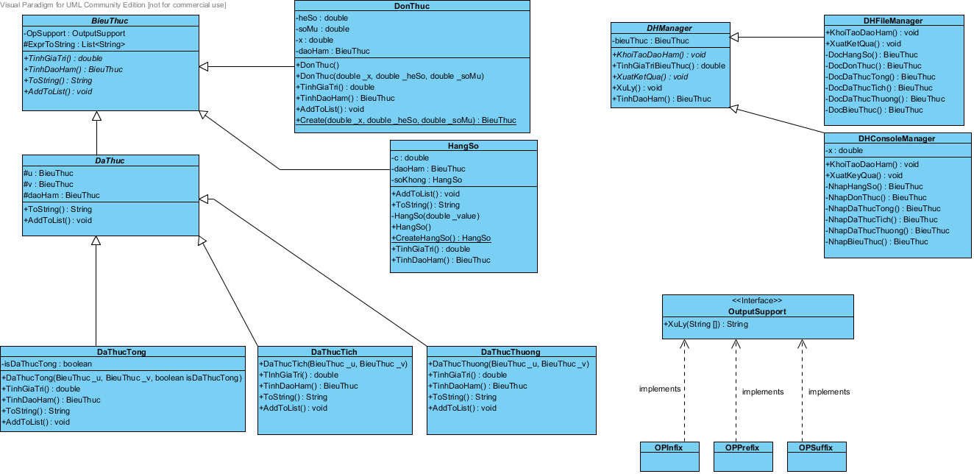**Sơ đồ thiết kế (Class Diagram)**
4. **Giải thích các thành phần trong sơ đồ thiết kế**
   1. **Bài tập biểu thức 1:**
      1. **Các yêu cầu:**
         * Các lớp đối tượng biểu diễn các loại biểu thức
         * Xây dựng các phương thức khởi tạo cho từng loại biểu thức
         * Cài đặt phương thức tính giá trị và tính đạo hàm cho từng loại biểu thức
      2. Hệ thống các lớp:
         * Lớp abstract BieuThuc
         * Lớp HangSo kế thừa lớp BieuThuc
         * Lớp DonThuc kế thừa lớp BieuThuc
         * Lớp abstract DaThuc kế thừa lớp BieuThuc
         * Lớp DaThucTong kế thừa lớp DaThuc
         * Lớp DaThucTich kế thừa lớp DaThuc
         * Lớp DaThucThuong kế thừa lớp DaThuc
      3. Mẫu sử dụng: Composite (Xem hình class diagram)
   2. **Bài tập biểu thức 2**
      1. Trang bị khả năng trả về chuỗi biểu thức biểu diễn 1 đối tượng BieuThuc
      2. Giải pháp giúp nâng cao tốc độ tính đạo hàm của các biểu thức lồng nhau
   3. **Bài tập biểu thức 3**
      1. Cách thức khởi tạo giúp đơn thức có hệ số a hoặc số mũ bằng 0 được chuyển về hằng số tương ứng
      2. Bổ sung lớp hằng số để giúp hằng số 0 trở thành giá trị dùng chung toàn ứng dụng
   4. **Bài tập biểu thức 4**
      1. Phương án giúp cải tiến phương thức ToString()